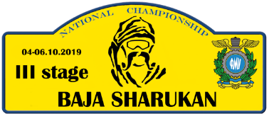
Федерація мотоциклетного спорту України
3-й етап Чемпіонату України з бахи «ШАРУКАНЬ»
дата змагань: 04-06 жовтня 2019 року, місце проведення: Сумська обл., Шосткінській район

LEG-1 (04 жовтня 2019 року), ПЕНАЛІЗАЦІЇ
номер екіпажу | клас | порушення | Час (год:хв:сек) або гроші
77 | MOTO | п.5.5 Регламенту Чемпіонату України з бахи «не виїзд на старт або невиїзд з закритого парку» SSS1 | 02:00:00
77 | MOTO | п.5.5 Регламенту Чемпіонату України з бахи «не виїзд на старт або невиїзд з закритого парку» SS2 | 03:00:00
10 | UTV | п.5.5 Регламенту Чемпіонату України з бахи «не виїзд на старт або невиїзд з закритого парку» SS2 | 03:00:00
27 | UTV-TURBO | п.21.3 Регламенту Чемпіонату України з бахи «запізнення ви’їзду з закритого парку» на SS3 | 00:01:00
LEG-1 (04 жовтня 2019 року), НЕЙТРАЛІЗАЦІЇ
номер екіпажу | клас | підстава застосування | Час (год:хв:сек)
77 | UTV-TURBO | п.12.10 Регламенту Чемпіонату України з бахи «дотримання вимог безпеки» на SS2 – рішення ГСК | -00:01:00
6 | UTV-TURBO | п.12.10 Регламенту Чемпіонату України з бахи «дотримання вимог безпеки» на SS2 – рішення ГСК | -00:01:00

Головний суддя змагань  суддя НК Савкін Р.Г. (м.Київ) | Головний секретар змагань  суддя НК Власенко О.Л. (м.Київ)

